ESCUELITAS DE SAN MIGUEL ARCANGEL
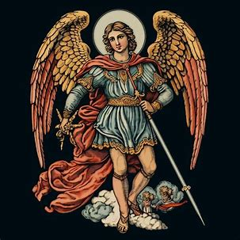
- Las Escuelitas de San Miguel Arcangel tiene en propósito de preparar a los soldados en la lucha y batalla de el final de los últimos tiempos contra las fuerzas del mal, capitaneados por la Virgen María de Guadalupe y liderados por San Miguel Arcangel tienen la finalidad de preparar a los soldados Orantes, Practicantes y Primicias para la batalla final y por medio de una guía que viene directamente del cielo son preparados para esta importante misión compuesta por soldados orantes dirigidos por San Gabriel Arcangel, Practicantes dirigidos por San Rafael Arcangel y Primicias dirigidas por San Miguel Arcangel si deseas pertenecer a estas escuelitas escribe al mail
- Lorenaportillo2414@gmail.com

